
SchuMa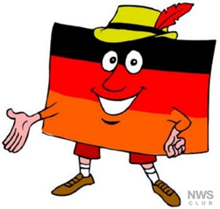

...Мы излагаем ваши мысли...

Сентябрь-октябрь 2020

Наступил новый учебный год. Новый и непривычный во многих отношениях. Но мы верим, что особенный и прекрасный.

Встречайте новую редколлегию и, наверное, немного новую газету - такую, какой ее видим мы. Или хотели бы видеть. Будьте уверены, что мы старались для вас.

От редакции
Добро пожаловать на страницы школьной газеты «SchuMa» школы № 72 г. Казани
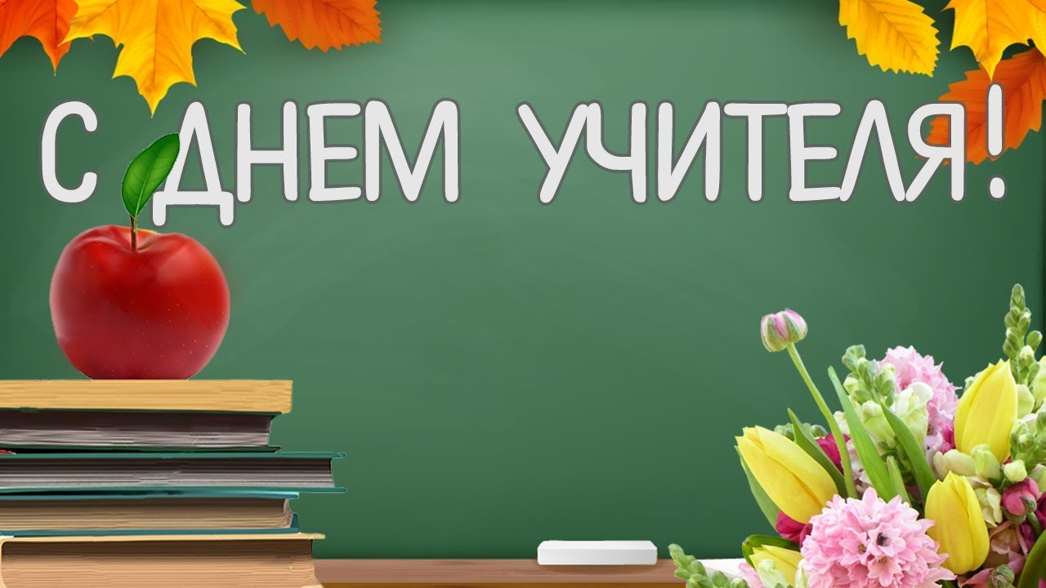
Поздравляем!!!

Поздравляю с днем учителей!
Счастье, радость целый день!
Идти в школу нам не лень,
Остаться дома – скукотень.
Мое любимое мечтанье -
Это день образования.
Счастья всем мы вам желаем!

От Хузиахметова Алима 5В вот такое послание...
Добро пожаловать на страницы школьной газеты «SchuMa» школы № 72 г. Казани

Поздравляю вас с Днем Учителя!
От всех нас, желаем вам счастья, здоровья, чтобы вы никогда не болели. Чтоб дети хорошо учились.
Мы будем все хорошо учиться!
Мы все вам любим. Особенно ваши предметы.
Батаршина Мария, 5В


Счастья вам и здоровья! Пусть ваше настроение всегда будет хорошим!
Пусть все уроки проходят хорошо! 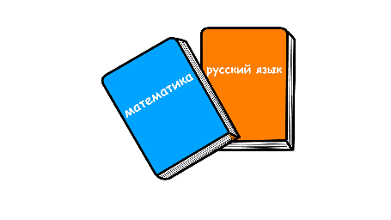

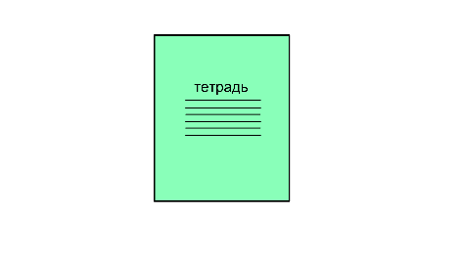
Пусть все проблемы жизни испарятся!
Успехов в жизни! 

Пожелания от учеников нашей школы

Добро пожаловать на страницы школьной газеты «SchuMa» школы № 72 г. Казани.
Беседы на актуальную тему...
В преддверии Дня Учителя мы решили взять интервью у самого, пожалуй, главного учителя нашей школы - директора Смолкиной Натальи Викторовны.
Сейчас это не основная Ваша задача, но Вы учитель по профессии и по призванию. Какие воспоминания у Вас о тех днях, когда Вы преподавали (работали учительницей)?
Вы правы. Моя основная должность - это директор школы, но я каждый год стараюсь совмещать должность директора с должностью учителя русского языка и литературы - и мне это безумно нравится! Потому что должность директора больше сопряжена с хозяйственными и управленческими задачами, а вот преподавательская деятельность приносит мне удовлетворение от общения с детьми, от преподавания любимого предмета. Поэтому я стараюсь совмещать должность директора с преподаванием любимых предметов – «Русский язык» и «Литература». Любимой профессией всегда заниматься очень-очень приятно.

Скоро День Учителя. Каково Ваше отношение к этому празднику, какое место в Вашей жизни он занимает (по сравнению с Новым годом, Днем Рождения)?
Мое отношение к этому празднику, конечно же, положительное. Недавно в журнале «Справочник руководителя образовательного учреждения», который выписываю и читаю регулярно, я наткнулась на такую статистику: в России три миллиона преподавателей и учителей, полтора миллиона из которых - школьные учителя. И вот эта статистика меня приятно удивила. Получается, профессия «учитель» - массовая, нередкая. Среди людей этой профессии встречаются креативные и консервативные учителя, добрые и строгие, внимательные и заботливые. Я считаю, что профессия учителя впитывает в себя черты и качества многих профессий. Потому что учитель – это инженер человеческой души и судьбы, архитектор характера, дирижер чувств и эмоций ребенка, врач подростковых заболеваний, судья подростковых поступков. Если педагогу удается сочетать в себе качества всех этих профессий, то он, безусловно, запоминается ребенку на всю жизнь. Ведь когда спрашиваешь любого человека, кто был его первым учителем, то 99% называют его по имени-отчеству и точно воссоздают образ, который запомнился.
Вспомните свой первый профессиональный праздник, каким Вы его запомнили?
Я плохо помню свой первый День Учителя. Впервые в жизни на работу в школу я вышла второго октября, а не первого сентября, как остальные учителя. Так сложились жизненные обстоятельства. А 5 октября состоялся профессиональный праздник. Я не совсем, наверное, еще осознавала его значимость. Первые рабочие дни, подготовка к урокам, большое количество тетрадей, которые нужно было проверить... Находясь в актовом зале на школьном концерте, я почему-то думала: когда же я все это успею сделать?
Зато я очень хорошо помню второй праздник День Учителя. Я проработала в школе год, и на профсоюзном собрании меня избрали председателем Профсоюзного комитета, в обязанности которого входит организация мероприятий, приуроченных к празднованию Дня Учителя. И вот на этой общественной должности я прочувствовала значимость этого праздника на все 100%. Столько было хлопот и забот на несколько дней! Надо было заранее все предусмотреть, чтобы всем педагогам всего хватило – и внимания, и заботы, и подарков, и праздничного настроения. Придя домой безумно уставшая, я подумала: как же хорошо, что праздник закончился! На всю жизнь я запомнила: в любой профессии есть люди, которые в предпраздничные дни должны выполнять огромную организационную работу, чтобы их коллеги в день праздника смогли достойно и красиво прочувствовать атмосферу и получить знаки внимания и поздравления. Это касается любого праздника, нельзя праздничные мероприятия пускать на самотек, они всегда должны быть красивыми, со смыслом и пользой.
А теперь давайте вспомним те времена, когда Вы были школьницей.
Это, конечно, было давно. Я училась в школе №58 Советского района г. Казани. Сейчас этой школы нет, ее преобразовали в Центр образования. А в то время это была большая и известная школа, руководила которой Белоусова Галина Кадымовна. Мой учитель немецкого языка, мой наставник. В школе я так же, как и вы, изучала иностранный язык – немецкий. Галина Кадымовна организовала в школе «Клуб интернациональной дружбы». Это были сложные 80-е годы, очень трудно было выезжать из России за границу. И вот в эти непростые годы, мы встречали ребят из дружественной нам Германии у себя в школе и сами ездили в ГДР. Это было потрясающее время! Поездку в Германию надо было заслужить отличной учебой, активным участием в общественной жизни школы. Этой поездкой награждались лучшие ученики. Самая лучшая и значимая награда для ученика.
В канун праздника мне хочется вспомнить еще одного великого педагога – Хайкину Галину Николаевну. Я выбрала профессию учителя русского языка, потому что хотела быть похожей на нее. К сожалению, ее уже нет с нами. Удивительно красивая, интеллигентная, умная, грамотная и начитанная женщина. Каждый ее урок – это погружение в мир русского языка и литературы! В ее кабинете над доской висел стенд, на котором крупными буквами была написана цитата Л.Н. Толстого: «Если хочешь что-то сделать, делай это хорошо».
Эта фраза стала по жизни моим девизом. Галина Николаевна всегда делала все хорошо, правильно, красиво. И нас приучала к этому. До сих пор, начиная какое-то дело, я всегда вспоминаю эту цитату.
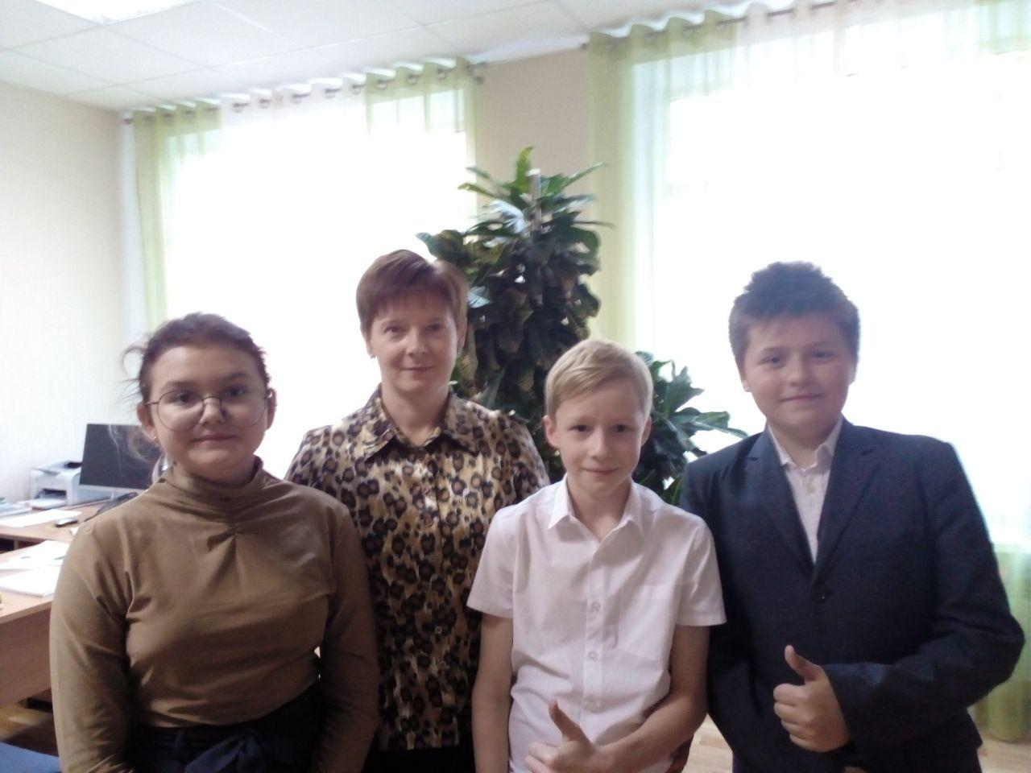
Какой, на Ваш взгляд, самый лучший подарок ко Дню Учителя?
Самый лучший подарок ко Дню Учителя... Вы знаете, дело не в подарке. Дело во внимании и уважении. Как важно в свой профессиональный праздник получить ту порцию внимания, которую ожидаешь от коллег, выпускников, учеников, родителей, друзей, близких. Любой учитель - это верный спутник детства. И очень часто в профессиональный праздник звонят и приходят ученики, которые стали уже взрослыми, но они помнят предметные и жизненные твои уроки, они были для них весьма полезны, - вот это, наверное, самый лучший подарок.
Что пожелаете своим коллегам в преддверии праздника?
Прежде всего, пожелаю своим любимым коллегам здоровья и благополучия в наше непростое время. Безусловно, успехов в профессиональном плане, интересных моментов в работе, побед в конкурсах и олимпиадах. Еще хочу пожелать душевной гармонии и семейного счастья.
Какие чудесные слова!

С директором беседовали Дмитриев Иван, Бирюкова Анна, Горин Алексей 5В

Добро пожаловать на страницы школьной газеты «SchuMa» школы № 72 г. Казани.
О чем говорят в школе...

1. Какие события за последние полгода повлияли на вас сильнее всего?
Изменение в школьном обучении и, разумеется, пандемия
Открытие новых увлечений, например, игра на гитаре.
Знакомство с новыми людьми, проба себя на сцене.

2.Что вам запомнилось? Какая форма проведения уроков вам понравилась больше?
В школе лучше. Только так могу воспринимать информацию.
Никогда не забуду заспанные лица своих одноклассников утром на дистанционном уроке… Но мне понравились обе формы проведения уроков, во всем есть свои плюсы.
Очные уроки. Как были лучшими, так и остались.
3.Чем вы занимались и занимаетесь, не считая учебы? Что вас вдохновляет?
Игра на музыкальных инструментах, фокусы.
Не знаю, что меня вдохновляет. Просто иногда есть желание подняться и что-то делать, а иногда нет.
Вдохновляет музыка, а занимаюсь познанием себя и восстановлением после карантина.

4.Какие у вас есть советы другим ученикам?
Искать во всем свои плюсы, и тогда даже самая плохая ситуация станет чуточку светлее и радостнее!
Просто принимать все как опыт жизни.

Беседовала Фаттахудинова Ирина, 10А

Добро пожаловать на страницы школьной газеты «SchuMa» школы № 72 г. Казани.
Наблюдаем, анализируем
Наша столовая…
Любопытное и… аппетитное место.
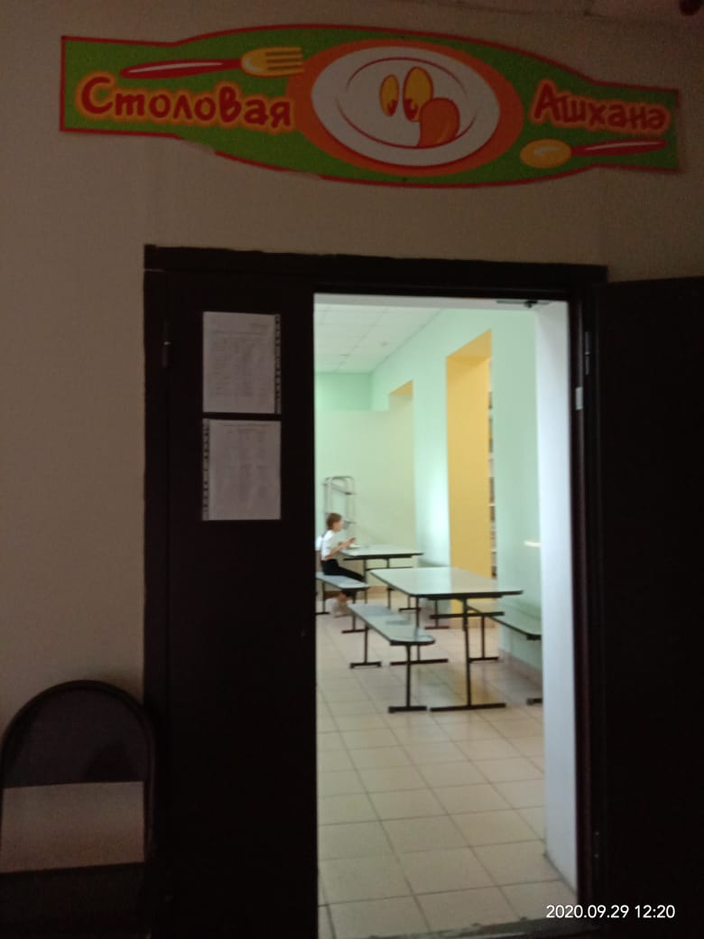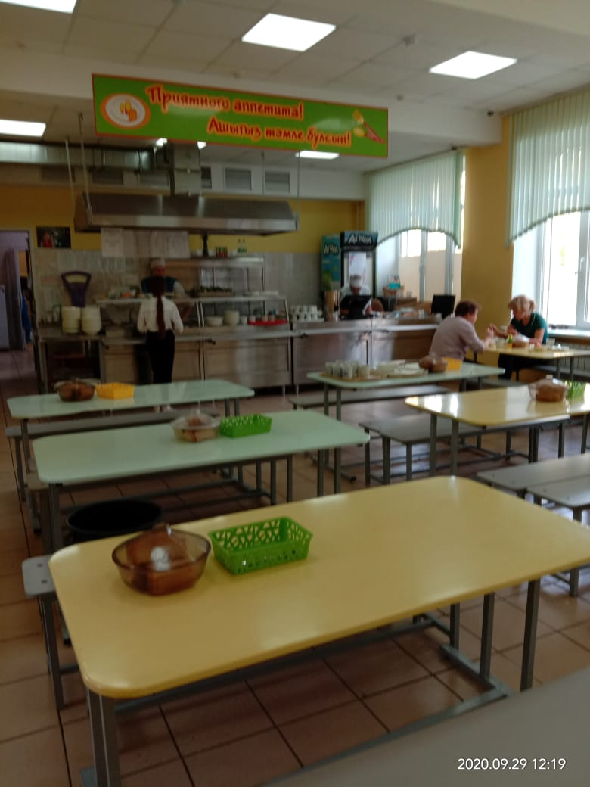
Так что же оно представляет из себя?
Я задался этим вопросом (уж не вспомню когда!)... где-то в третьем классе.
Посмотрим!
Я вошел в столовую (не как обычно: голодный, с видом едва ли не президента). Посмотрел на столы и увидел чистоту. Попробовал воду — порядок, посмотрел на дежурных: чистенькие, форма в хорошем состоянии. Школьники не толкаются у стойки, за столом ведут себя в соответствии с этикетом. Все обошел, осмотрел — и остался доволен.
Приступим к самому интересному!
Я подошел к стойке и попросил обед (котлету и пюре — обычный набор). Все приборы в чистоте ожидают на положенных местах. Вкус — объеденье!
Тогда я подумал, что, может быть, я привык ко всему этому за четыре года, и решил проверить. Новенький из нашей параллели, Данияр Маннанов, заверил меня, что с первого же дня сразу высоко оценил питание в школе.
Я оказался прав, как же прекрасно: наша столовая - замечательная!

Трапезничал
Дмитриев Иван, 5В
Добро пожаловать на страницы школьной газеты «SchuMa» школы № 72 г. Казани.
Как я провел лето
Некоторые люди любят посидеть дома, а кому-то, наоборот, необходимо путешествовать. Любовь к путешествиям — это про меня. Однажды я посетил столицу Чешской Республики — Прагу.
Прага очень многогранна, и, пожалуй, каждый найдет в ней что-то по душе. Для широкой аудитории Чехия знаменита замками, которых великое множество. Даже на гербе этой страны изображен именно замок.
В первый же день я открыл для себя такие достопримечательности: Золотую улицу, катакомбы, Карлов мост, Собор Святого Вита, Танцующий дом, Староновую синагогу, Телевизионную башню.
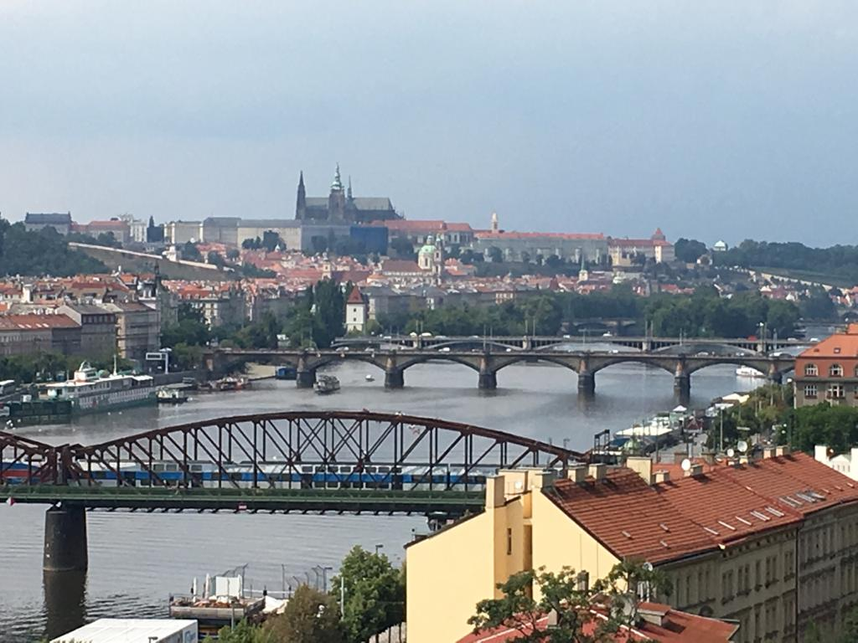
Но все это лежит на поверхности, по-настоящему меня впечатлило кое-что другое.
Прага таит в себе очень много разных историй и легенд. Меня взбудоражила экскурсия «Мистическая Прага», причем в некоторые моменты я почти верил экскурсоводу, а многие начинали бояться.
Другая важная страница Чехии — национальная кухня. Мне бесконечно понравился чесночный суп. Вообще, не рекомендую питаться там пельменями, картошкой фри и так далее, ведь это привычная еда, которая вполне доступна и у нас. Любители мяса оценят свиное колено, любители дичи — фазана.
Туристам в Праге предлагается своеобразный квест. Там есть фонари, которые были почти все уничтожены во время войны. Их осталось совсем немного, но так прикольно гулять по городу и мимоходом искать их. Кстати, в Праге до сих пор есть профессия – фонарщик. Вечером он зажигает фонари, а утром тушит.
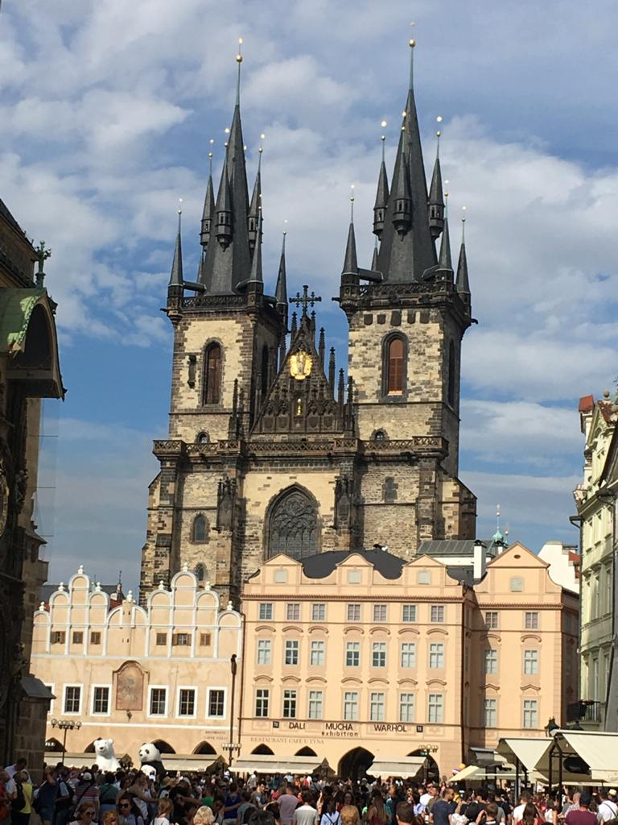
Я уверен, что Прага — это современный город с богатейшей историей и культурой, который должен посетить каждый.
Дмитриев Иван, 5В
Добро пожаловать на страницы школьной газеты «SchuMa» школы № 72 г. Казани.
Над выпуском работали:
Батаршина Маша 5В
Бирюкова Аня 5В
Горин Леша 5В
Дмитриев Ваня 5В - самый деятельный!
Ескараев Саша 5В
Фаттахудинова Ира 10А - самая самостоятельная!
Хузиахметов Алим 5В

Хочешь стать частью нашей команды журналистов?
Заседания редколлегии проходят
по вторникам и пятницам в 13:15!
Мы ждем именно ТЕБЯ!

